大阪府地球温暖化対策実行計画（現計画）の進行管理について
資料１－３

１．現計画の目標
平成27年３月に策定した「大阪府地球温暖化対策実行計画（区域施策編）」（以下、「現計画」）では、2020年度までに温室効果ガス排出量を2005年度比で７％削減することを目標としている（図１）。なお、必要な統計データの公表時期の関係から、排出量算定は翌々年度になることから、計画期間初年度である2015年度の温室効果ガス排出量は、2017年度の部会において報告する。
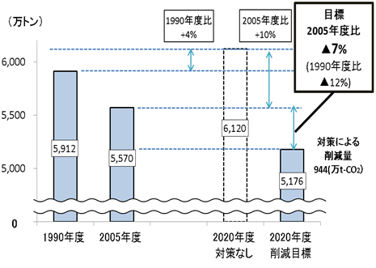
※ 電気の排出係数は関西電力株式会社の2012年度の値（0.514kg-CO_{２}/kWh）
を用いて設定（進行管理にも活用）
図１ 温室効果ガス排出量の2020年度の推計と目標

２．対策指標
平成24年３月に策定した「温暖化対策おおさかアクションプラン ～大阪府地球温暖化対策実行計画（区域施策編）～」では、重点を置く取組みに目標値を設定して進行管理を行った。現計画では、部門ごとに表１に示す対策指標を設定し進行管理を行うこととしている。必要な統計データの公表時期の関係から、計画期間初年度である2015年度の対策指標の状況は2017年度に報告する。表１では、2014年度の対策指標の数値を参考に示す。
なお、現計画に掲げた各取組みの進捗状況についても毎年把握していく（2015年度の取組みを資料1-2に示す）。
表１ 部門ごとの対策指標
部門 | 指標 | 単位 | 2012 | 2014  (参考) | 2020
家庭 | 一人当たりのエネルギー消費量 | GJ/人 | 14 | 13.5 | 12
業務 | 床面積当たりのエネルギー消費量 | GJ/千㎡ | 1,039 | 999 | 840
産業 | 条例対象事業者の温室効果ガス排出量削減率  （2012年度比） | ％ |  | 5.0 | 5
運輸 | 保有台数に占めるエコカーの割合 | ％ | 16 | 24 | 50
廃棄物 | 一般廃棄物の廃プラスチックの焼却量 | 万t | 60 | ‐ | ‐^{(※１)}
再エネ | 太陽光発電導入量 | 万kW | 26 | 65 | 115
森林吸収 | 森林経営計画累計面積^{(※２)} | ha | 612 | 2,664 | 4,000
※１ 対策指標の設定に向けて検討中
※２ 森林経営計画は、「森林所有者」又は「森林の経営の委託を受けた者」が、自ら森林の経営を行う一体的なまとまりのある森林を対象として、森林の施業及び保護について作成する５年を１期とする計画。

